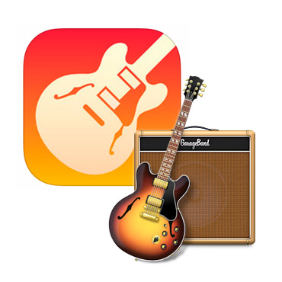

**Beurteilung Klangcollage mit der App „Garageband“**

**Beurteilung Produkt:**

|  |  |  |  |  |  |
| --- | --- | --- | --- | --- | --- |
| Gruppe: | | | | | |
| Kriterium | Kommentar | Punkte | | | |
| Auflage „eigene Akkord-programmierung“ erfüllt |  | 1 |  | | |
| Auflage „eigene Schlagzeug-programmierung“ erfüllt |  | 1 |  | | |
| Auflage „Geräusche zum Thema“ erfüllt |  | 1 |  | | |
| Auflage „Dauer von mind. 1 Minute erfüllt“ |  | 1 |  | | |
| Die eingesetzten Teile (Loops, Programmierung, Effekte und Geräusche) funktionieren musikalisch miteinander |  | 1 | 2 | 3 | 4 |
| Mit der App wurden die technischen Möglichkeiten ausgenutzt, um ein eigenständiges Produkt herzustellen |  | 1 | 2 |  | |
| Die Komposition hat einen musikalischen Faden (Aufbau, Arrangement, Strukturierung, Schluss) |  | 1 | 2 | 3 | 4 |
| Die Komposition wurde rechtzeitig verschickt |  | 1 |  | | |
| **Punkte gesamt:** | |  |  | | |

|  |  |  |  |  |  |  |  |  |  |  |  |
| --- | --- | --- | --- | --- | --- | --- | --- | --- | --- | --- | --- |
| **Note** | **6** | **5 ½** | **5** | **4 ½** | **4** | **3 ½** | **3** | **2 ½** | **2** | **1 ½** | **1** |
| **Punkte** | 15 | 14-13 | 12 | 11-10 | 9 | 8-7 | 6 | 5-4 | 3 | 2-1 | 0 |

**Beurteilung Lernprozess:**

***🡪 Strategien verwenden:*** Wie bewusst sind wir als Gruppe an die Aufgabe herangegangen? Welche Strategie haben wir angewendet? Warum?

***🡪 Lernprozess reflektieren:*** Was nehme ich mit aus dem Lernprozess für ein nächstes Mal? Bin ich mir bewusst, was ich bei einem weiteren Projekt jetzt besser machen kann?

|  |  |  |  |  |
| --- | --- | --- | --- | --- |
| **Strategien verwenden** | ungenügend | genügend | gut | sehr gut |
| **Lernprozess reflektieren** | ungenügend | genügend | gut | sehr gut |

Im Februar 2019, P.Kaeser